PRESSEMITTEILUNG

Lernen bei optimalem Licht
Lichtdurchfluteter Neubau der Carl-von-Ossietzky-Gesamtschule in Köln setzt bei intelligenter Gebäudeautomation auf Jalousieantriebe mit SMI-Schnittstelle von elero

Köln/Schlierbach, 26.07.2021 – Eine großzügige Verglasung, viele Ein- und Ausblicke ins umgebende Grün, ein nachhaltiges Energiekonzept und eine moderne Glasfaserbeton-Fassade: Die 2020 fertiggestellte Carl-von-Ossietzky-Gesamtschule in Köln-Longerich ermöglicht rund 1.000 Schülerinnen und Schülern sowie Lehrpersonal ein Lernen und Lehren im Grünen. Für optimale Lichtverhältnisse und sommerlichen Wärmeschutz sorgen 415 Außenraffstore, die mit JA Comfort SMI Antrieben von elero motorisiert wurden.

Der Standort der Carl-von-Ossietzky-Gesamtschule ist für eine Schule ungewöhnlich, er liegt in einem Landschaftsschutzgebiet. Neben dem pädagogischen Konzept war diese Besonderheit prägend für den Siegerentwurf der Architekten Ackermann + Renner aus Berlin, der im Rahmen eines zweiphasigen interdisziplinären Wettbewerbs entstand. Die Lage des Grundstücks erforderte einen sensiblen Umgang mit dem alten Baumbestand und ein räumliches Konzept, das angemessen auf Standort und Nutzer reagiert.

Schule im Park
Angeordnet auf dem von Bäumen bestandenen Grundstück, auf dem sich zuvor bereits ein Schulgebäude befand, gliedert sich der Neubau in drei quaderförmige Gebäudeteile. Darin sind die Fach- und Oberstufenräume, die Unter- und Mittelstufenräume sowie eine Dreifach-Sporthalle untergebracht. Durch seine Form und räumliche Organisation verzahnt sich das Gebäude mit der Landschaft und wird zur Schule im Park.

Die Fassade wirkt modern und harmoniert zugleich mit der Umgebung. Die geschlossenen Flächen wurden als vorgehängte hinterlüftete Fassade mit Glasfaserbeton-Latten in Silbergrau ausgeführt, die dank drei verschiedener Oberflächen eine lebendige Struktur erzeugen. Verglaste Bänder spiegeln das Blattwerk der Bäume wider, grün eingefärbte Paneele nehmen die Farbe der umgebenden Landschaft auf. Je nach Lichtsituation entsteht ein farbiges Spiel aus Licht und Schatten auf Böden und Wänden.

Blick- und Blendschutz auf höchstem Niveau
Der helle und offene Eindruck setzt sich auch im Inneren der Schule fort. Alle Räume profitieren von der großzügigen Verglasung, dunkle Flure gibt es hier nirgends. Um das Tageslicht je nach Bedarf optimal steuern zu können, wurden 415 Außenraffstore der Firma Eurosun verbaut. Die Aluminium-Lamellen lenken das Licht sehr geschickt und sorgen für visuellen Komfort im Klassenzimmer: Lernende und Lehrende werden bei direkter Sonneneinstrahlung vor störender Blendung geschützt, können den Blick aber weiter ins Grüne schweifen lassen.

Die Motorisierung der Außenraffstore erfolgt über JA Comfort SMI Antriebe des baden-württembergischen Herstellers elero. Während die Auf- und Abfahrten mit 26 Umdrehungen pro Minute sehr schnell erfolgen, werden die Lamellen mit 6 Umdrehungen pro Minute extrem langsam gewendet, um dem Nutzer eine sehr genaue Justierung zu ermöglichen – für einen effizienten Blick- und Blendschutz, der feinste Abstufungen beim einfallenden Tageslicht erlaubt. Dank der geräuschlosen Softbremse werden die Endlagen leise ohne „Klackgeräusche“ angefahren.

Wirtschaftlicher Lichtkomfort dank SMI
Der rückmeldefähige Jalousieantrieb mit elektronischer Endabschaltung und integrierter SMI-Schnittstelle kann mit Steuerungen oder über entsprechende Aktoren mit einem BUS-System (z.B. KNX, LON) kommunizieren. An der Carl-von-Ossietzky-Gesamtschule sind die Antriebe in BUS-Systeme integriert und werden über die Licht- und Windsensorik automatisch gesteuert. Bei Bedarf kann die Verschattung in jedem Raum manuell angepasst werden. „Die SMI-Schnittstelle sorgt gerade bei größeren Projekten für eine einfachere Installation und damit Kostenersparnis. Mittels Parallelschaltung von Antrieben und Verwendung von üblichen Leitungstypen können bis zu 16 elektronische Antriebe über ein BUS-System gesteuert werden“, sagt Peter Schmidt, Key Account Manager bei elero.

Einfache Wartung
Zudem bieten SMI-Antriebe von elero zusätzliche Funktionen, die mit konventionellen Antrieben nicht möglich sind. So gibt es zum Beispiel Befehle zum exakten Anfahren von Zwischenpositionen oder Abfragen der aktuellen Position. Zyklische Referenzfahrten sorgen dafür, dass die Raffstore auch über einen langen Zeitraum hinweg optimal positioniert sind und ein einheitliches Erscheinungsbild bieten. Die Antriebe sind sehr präzise und melden den Betriebszustand an den Aktor oder einen zu Service-Zwecken angeschlossenen PC. Die Antriebssoftware kann bei Bedarf mittels eines Bootloaders auch
ohne Ausbau des Antriebs ausgetauscht werden.

Energie sparen
Neben dem Faktor Lichtkomfort leistet die außenliegende Verschattung als sommerlicher Wärmeschutz auch einen Beitrag zur Energieeffizienz des Schulgebäudes. Die Gesamtschule verfügt über ein nachhaltiges Energiekonzept. Die Energie, die über eine Grundwasserwärmepumpenanlage gewonnen wird, kann das gesamte Gebäude heizen und das warme Wasser für die Duschen in der Sporthalle erzeugen. Die Dächer sind teils extensiv begrünt, teils für die Eigenversorgung der Schule mit einer Photovoltaikanlage belegt.

Bildmaterial:
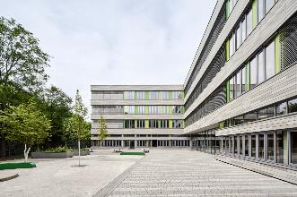 | Bild 1: Außenansicht  415 Außenraffstore der Firma Eurosun sorgen mit einer Motorisierung über SMI-Antriebe von elero für Lichtkomfort und Energieeffizienz.  (Copyright: Annika Feuss/elero GmbH)
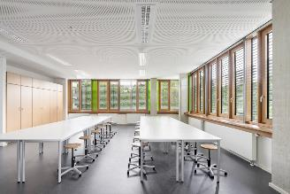 | Bild 2: Klassenraum  Schutz vor Blendung und gleichzeitig optimaler Ausblick: Die intelligente Steuerung des Sonnenschutzes sorgt für einen hohen Lichtkomfort.  (Copyright: Annika Feuss/elero GmbH)
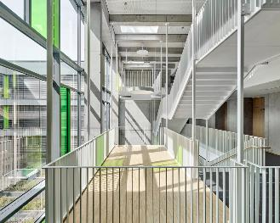 | Bild 3: Galerie  Eine großzügige Verglasung und Paneele in Grüntönen erzeugen ein belebendes Spiel aus Licht und Schatten.  (Copyright: Annika Feuss/elero GmbH)
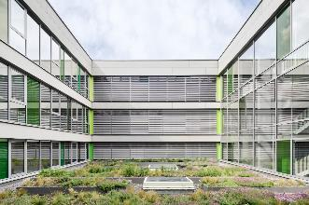 | Bild 4: Gründach  Die JA Comfort SMI Antriebe sind in BUS-Systeme integriert und werden über die Licht- und Windsensorik automatisch gesteuert.  (Copyright: Annika Feuss/elero GmbH)
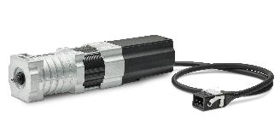 | Bild 5: Produktbild  JA Comfort SMI - Jalousieantrieb mit elektronischer Endabschaltung und integrierter SMI-Schnittstelle zur Anbindung an BUS-Systeme.  (Copyright: elero GmbH)

Elero GmbH
Elero, mit Sitz in Schlierbach bei Stuttgart, ist einer der weltweit größten Hersteller von elektrischen Antrieben und Steuerungen für Rollläden und Sonnenschutzanlagen. Ein zweiter Geschäftsbereich beschäftigt sich mit der Entwicklung und Fertigung von elektrischen Linearantrieben. Der Antriebshersteller ist eine hundertprozentige Tochter und eigenständige Premiummarke für Screen-Automatisierungslösungen innerhalb der italienischen Nicegroup, multinational aktiver Anbieter von Produkten in den Bereichen Home Automation, Home Security und Smart Home. www.elero.de

